PRESSEKONTAKT DATUM
RegioData Research GmbH 13. Dezember 2022
Amela Salihovic, M.A.
Theobaldgasse 8 | 1060 Wien
+43 1 585 76 27-50
a.salihovic@regiodata.eu
www.regiodata.eu

REGIODATA-ANALYSE: KAUFKRAFTVERLUST – LICHT AM ENDE DES TUNNELS?
Die Kaufkraft-Achterbahn nimmt wieder Fahrt auf: Nachdem sich die österreichische Kaufkraft 2021 erstmals wieder etwas konsolidiert hat, nur um im darauffolgenden Jahr ein neues Tief zu erreichen, kann für das Jahr 2023 sogar wieder ein Anstieg erwartet werden.
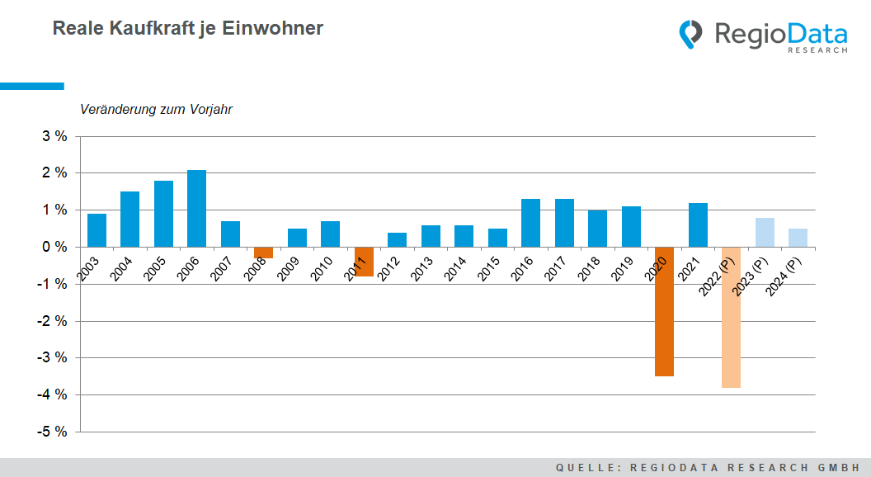

Neuer heimischer Rekord beim Kaufkraft-Minus
2021 verfügten die Österreicher über eine durchschnittliche Kaufkraft von € 23.191 pro Kopf und Jahr. Real entspricht das einem Vorjahres-Plus von 1,2 %. Doch dabei sollte es nicht bleiben: Nach einem Jahr der sanften Kaufkraftsteigerung 2021 überfiel Russland sein Nachbarland und hat Europa damit der Energieknappheit ausgesetzt.
Die Folge war ein massives Ansteigen der Inflation, auch in Österreich, und damit der reale Kaufkraftverlust von vermutlich durchschnittlich 3,9 % - ein Spitzenwert, der in Österreich schon viele Jahrzehnte nicht erreicht wurde.
(Die „Kaufkraft“ ist definiert als die Summe aller Einkunftsarten, also unselbständige Einkommen, selbständige Einkommen, Kapitalvermögen, Vermietung, Landwirtschaft, Pensionen, Transferzahlungen, Beihilfen etc. Abgezogen davon werden die Zwangsabgaben, also Steuern und Sozialversicherung. Die Kaufkraft bezeichnet somit das frei verfügbare Einkommen.)

Corona und Krieg torpedieren die österreichische Kaufkraftentwicklung
Bedingt durch die Bekämpfung der Pandemie und die russische Invasion wenige hundert Kilometer von Österreich entfernt, hat die bislang eher ruhige und konstante Kaufkraftentwicklung in Österreich dramatische Veränderungen erfahren – und zwar nach unten.
In den vergangenen 20 Jahren hat es nur zwei Mal reale Kaufkraftrückgänge gegeben, und die waren im Vergleich zu heute ein Klacks. 2008 ist die Kaufkraft auf Grund der weltweiten Immobilien- und Finanzkrise um 0,3 % zurückgegangen und 2011 nochmals aus demselben Grund um 0,8 %, denn die Österreicher mussten die systemrelevanten Banken retten.
Österreich ist damals im Vergleich zu anderen europäischen Ländern, wie etwa Spanien oder Portugal, noch relativ glimpflich davongekommen, nicht jedoch bei der Bekämpfung der Pandemie, bei der sich andere Länder, vor allem wegen der geringeren Abhängigkeit vom Tourismus deutlich besser geschlagen haben.

Beamtenposten blieben weitestgehend verschont
Für den durchschnittlichen Österreicher bedeuteten die Lockdowns und andere Unannehmlichkeiten einen Rückgang der realen Kaufkraft von durchschnittlich 3,6 %, wobei der Rückgang nach Personengruppen höchst unterschiedlich ausgefallen ist. Während etwa viele Beamte mit ihren gewohnten Gehaltszuwächsen rechnen konnten, waren Tourismusbetriebe, Gastronomie, Künstler und viele andere Selbständige am Rande des Abgrundes.
Die wirtschaftlichen Verwerfungen minderten zudem die Einkünfte aus Vermietung und Kapitalvermögen. Einiges konnten dabei staatliche Hilfeleistungen abfangen, doch in Summe ergibt sich dieser, für österreichische Verhältnisse, massive Kaufkraftrückgang.

Leichtes Plus für 2023
Doch wie wird es weitergehen? Im Moment kann von einer wieder wie bisher langjährig üblichen Kaufkraftsteigerung von etwa 1 % im Jahr 2023 ausgegangen werden, die sich wohl auch 2024 fortsetzen wird. Ein großer Unsicherheitsfaktor bleibt allerdings nach wie vor der Russland-Ukraine Krieg.
Begründen lässt sich die derzeit positive Einschätzung durch die „normal“ hohen Lohnabschlüsse und die Pensionen für das Jahr 2022, wobei die Inflation allerdings aufgrund externer Faktoren in die Höhe geschnellt ist, was natürlich für das Jahr 2022 einen realen Kaufkraftverlust bedeutet, zumal auch die anderen Einkunftsarten, wie etwa Einkünfte aus Kapitalvermögen, durch das geringe Zinsniveau und die großteils schwächelnden Aktienmärkten nicht gestiegen sind.
Für 2023 sind jedoch wesentlich höhere Lohn- und Pensionsabschlüsse zu erwarten bzw. schon vereinbart, teilweise bis zu 10 % gegenüber dem Vorjahr. Die Inflation wird indes – und da sind sich alle nationalen und internationalen Forschungsinstitute einig – wieder deutlich sinken. Auch die internationalen Energiemärkte scheinen sich wieder zu beruhigen. Erdgas beispielsweise kostet derzeit an der Börse etwa so viel wie vor 15 Jahren. In Summe ergibt das schlussendlich eine zu erwartende reale Kaufkraftsteigerung, die auch nachhaltig zu sein scheint.
Nicht zu vergessen sind auch die staatlichen Stützungsmaßnahmen, etwa der Teuerungsausgleich sowie der Energiebonus, die insgesamt für das Jahr 2022 etwa 7,2 Mrd. € und 2023 ca. 8,4 Mrd. € ausmachen – das sind im nächsten Jahr immerhin durchschnittlich über 900 € pro Einwohner. Vorsichtiger Optimismus ist also durchaus angebracht!

Aktuelle Analyse: „RegioData Kaufkraft Österreich – Ausgabe 2022“.
Die RegioData Research GmbH mit Sitz in Wien und München ist Spezialist bei regionalen Wirtschaftsdaten in Europa. Wir liefern Entscheidungsgrundlagen für Handel, Real Estate und Finanzierung. Aktuell, klar und sicher.

